关爱未成年人志愿服务活动
一、有爱无碍，让梦飞翔——我院关爱残疾儿童志愿服务
为倡导扶残助残的良好社会风尚，让关爱的阳光照亮残障儿童的心灵，3月5日——全国第51个学雷锋日到来之际，由我院社工部、防保科、监察科带领院医务志愿者团队驱车前往市特殊教育学校，为该校特殊儿童及多名脑瘫儿童和提供肢体康复训练指导和健康义诊活动。
进入学校，我院康复科、儿科、眼科、口腔科的医务人员便分成2个组进行服务。在学校康复训练室，康复科志愿者手把手的指导脑瘫儿童进行肢体功能锻炼，“左脚、右脚、前进、后退、转弯……”，孩子们随着医生的口令努力的完成每一个动作，每一个进步，都让一旁陪同的家长带着微笑红了眼眶；在临时设立的检查室里，儿科、眼科、口腔科志愿者们正耐心的为一个个小朋友做细致的检查：“不怕，张大嘴巴‘啊’”、“让阿姨听听，吸气、呼气”，志愿者们亲切的询问和周到的服务让孩子们展开了无邪的笑容，也赢得了在场工作人员好评。
到活动结束，我院志愿者共为160多位特殊儿童提供了健康服务。这是我院关爱残疾儿童志愿服务行动拉开的一个序幕，接下来，我院将定期为这些特殊儿童提供功能锻炼指导等健康服务，利用自身专业技能和志愿服务热情，为特殊儿童的快乐成长尽一份力量。
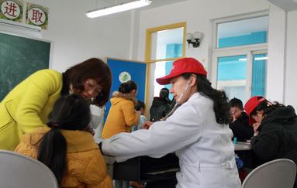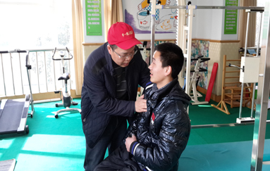
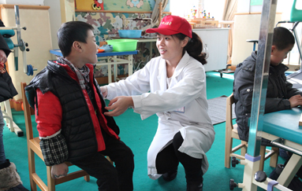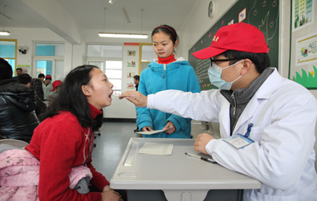

二、大手牵小手 真情暖童心——张家港市常青藤中学志愿者走进我院儿科病房
2014年11月1日下午，张家港市常青藤中学志愿服务队走进我院儿科新病房，开展“齐心协力来游戏”志愿活动。6名同学带着水果、巧克力和玩具，以志愿者的身份来到病房，与患病儿童沟通、游戏，用爱心换来一张张真诚稚嫩的笑脸。
同学们的到来受到医护人员、患儿家长及患病儿童的热烈欢迎。志愿者们在儿科医护人员、社工部老师的带领下，先进入病房与患儿及其家长进行真诚沟通与交流，渐渐打开患儿的心扉。开始孩子们试探着与志愿者们接触，慢慢地把志愿者同学当成了自己的大哥哥大姐姐，和他们一起聊天、讲故事、唱歌跳舞玩游戏。稚嫩的歌声、笑声蔓延开来，新儿科病房里充满了温暖活跃的气息。
一名家长对志愿者说，孩子在病房里感到孤单、恐惧，这样的情绪不利于康复，志愿者哥哥姐姐的到来给孩子们带来了欢笑，带来了快乐，减轻了家长的心理负担。家长们纷纷表示，希望志愿者同学以后多多来看望患儿，缓解患儿的紧张情绪，早日恢复健康。
志愿者说，此次志愿活动让同学们更加领悟了如何与儿童、家属进行沟通交流，在为病房孩子送上欢乐的同时也体会到了给予的快乐，他们会继续开展此项志愿服务活动，陪伴生病住院的孩子度过一段快乐时光。

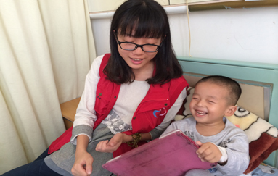

三、我院儿科举行儿童哮喘联谊会
为加强对哮喘儿童的管理，指导正确用药，控制哮喘，提高治疗效果和生活质量，2014年5月17日下午，我院儿科在健康俱乐部举办了儿童哮喘联谊活动，20多名患儿家长参加了联谊会。
联谊活动中，儿科主任医师高锦萍、主治医师胡丹，针对儿童为什么易患哮喘、以何种方式治疗儿童哮喘最有效以及雾化吸入疗法等做了深入浅出的讲解，并对家长们提出的问题给予耐心细致解答。
此次联谊会受到了患儿家长们的一致好评，大家认为通过这种联谊活动，对儿童哮喘的治疗和预防有了更深的认识，希望医院能够提供更多的学习交流平台，使更多的哮喘患儿得到有效治疗，摆脱哮喘的困扰，自由自在的呼吸。

